共用部分：
1.当客户要求如下基铜和电镀铜厚时，基铜用0.5OZ，完成铜厚不低于35um即可。
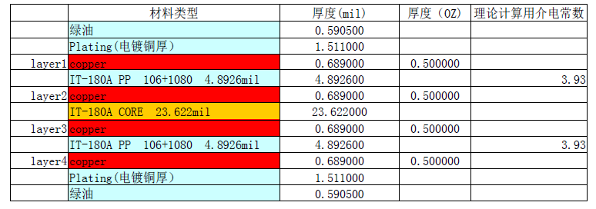
2.盘中孔绿油塞孔时,不允许在开窗面有绿油冒,在盖油面有锡圈或金圈.
3.光电板如表面工艺为镀金+金手指，水金金厚最小0.05um

预审部分：
- 标记:
制板说明中无标记要求时，不加快捷标记及周期标记
- 板厚公差：
如果顾客制板说明中无板厚公差要求时，板厚1.05MM时，公差按+\-0.1mm；板厚1.6MM时， 公差按+\-0.1mm
- 外形公差：
如果顾客制板说明中无外形公差要求时，按+/-0.1mm
CAM部分：

